# 

# 芯片WMS仓储管理系统

# 功能需求说明书

|  |  |  |  |  |  |
| --- | --- | --- | --- | --- | --- |
| **日期** | **版本号** | **修订内容** | **创建/修订人** | **评审人** | **用户确认** |
| 2017/07/29 | 1.0 | 初稿 | 陈国龙 |  |  |
| 2017/08/25 | 2.0 | 修改稿（余秋雄、孙炜、陈国龙） | 陈国龙 |  |  |
|  |  |  |  |  |  |
|  |  |  |  |  |  |

目录

芯片WMS仓储管理系统 1

功能需求说明书 1

一、引言 3

1.1 编写目的 3

1.2 背景描述 3

1.3 适用范围 3

1.4 定义 3

1.5风险说明 3

二、 系统功能设计说明 4

2.1 系统功能总体设计 4

2.1.1系统数据结构参考图 4

2.1.2系统功能清单 5

2.2系统功能明细界面说明 6

2.2.1登录 6

2.2.2 基础资料--仓库信息 8

2.2.3 基础资料--分档标准 12

2.2.4 基础资料--安全库存维护 16

2.2.5 入库管理--采购入库 17

2.2.6 入库管理--扫描入库 23

2.2.7 出库管理--出库计划 28

2.2.8 出库管理--扫描出库 33

2.2.9 库中管理--库存查询 36

2.2.10 库中管理--储位管理 39

2.2.11 库中管理--盘点管理 41

2.2.12 报表分析 44

2.2.13 标签管理 49

2.2.14 其他功能点说明 51

## 一、引言

### 编写目的

本文档的编写主要为开发人员、用户提供系统功能设计说明，展示相关系统功能界面，供开发人员做为开发参考文档，用户作为功能确认文档。

### 背景描述

1. 接到用户反馈：目前木林森芯片仓储管理完全是人工记账、电性参数无法精细化管理，分拣、统计、入库周期长，系统库存混乱，生管、采购、产线等部门无法从系统获知芯片的明细库存，以至于排产困难，领料困难。仓管发料时通过手工记账的方式，步骤繁琐，数据容易遗失，追溯困难等，急需利用一个IT系统做仓库收发、库存的管理。
2. 芯片WMS管理系统--所有功能设计。
3. 任务提出者：公司内部。

### 适用范围

项目经理，系统设计人员，系统开发人员，系统测试人员，系统实施人员，用户等

### 定义

|  |  |
| --- | --- |
| **名词解释** | **解 释** |
| WMS | [仓库管理系统](https://baike.baidu.com/item/%E4%BB%93%E5%BA%93%E7%AE%A1%E7%90%86%E7%B3%BB%E7%BB%9F)(Warehouse Management System的缩写) 。 |
| PDA | 具有扫描识别条码功能的智能手持终端，自带系统，可独立使用。 |
| EAS | 木林森ERP系统。 |
| wld | 芯片电性参数：波长。 |
| iv | 芯片电性参数：亮度。 |
| vf | 芯片电性参数：电压。 |
| std | 参数离散值（标准差）。 |

### 1.5风险说明

1.业务（仓库收发）流程变动比较频繁，开发的系统一般以固化的流程和逻辑，可能会与业务变化有所冲突；

2.系统数据直接关系到财务数据，准确性要求非常高，系统算法、逻辑需要非常严谨，不允许出现算法错误的情况。

## 系统功能设计说明

### 2.1 系统功能总体设计

#### 2.1.1系统数据结构参考图



* EAS库存数据：保存芯片库存总体信息，型号+数量；
* WMS库存数据：保存芯片明细库存信息，芯片蓝膜ID+型号+各电性参数实际值+各蓝膜数量；
* WMS系统：实现所有仓库库存管理业务操作，对应更新WMS数据库，通过调用数据接口产生EAS单据，更新EAS数据库。

#### 2.1.2系统功能清单

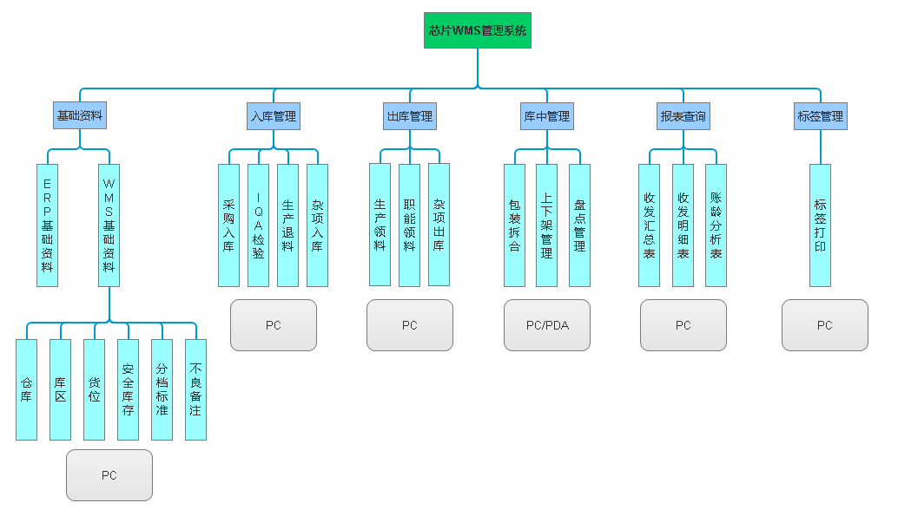

* 功能清单说明表：

|  |  |  |  |  |  |
| --- | --- | --- | --- | --- | --- |
| **功能模块** | **子功能名称** | **功能说明** | **应用平台** | **建议架构** | **优先级** |
| 基础资料 | ERP基础资料 | 自动/手动下载、同步ERP物料、部门等资料。 | PC | B/S | 1 |
| WMS基础资料 | 新增、修改、删除WMS的仓库、库区、货位、安全库存、分档标准、不良备注等资料。 | PC | B/S | 1 |
| 入库管理 | 采购入库 | 收货检查、匹配采购订单、采购收货。 | PC | B/S | 2 |
| IQA检验 | 检验单维护、审核。 |  |  |  |
| 生产退料 | 生产退料申请，生产退料确认。 |  |  |  |
| 杂项入库 | 新增、查询杂项入库。 |  |  |  |
| 出库管理 | 生产领料 | 领料需求维护，领料需求确认，库存分配、备料、发料、确认领料。 | PC | B/S | 3 |
| 职能领料 | 新增领料需求，库存分配、备料、发料、确认领料。 |  |  |  |
| 杂项出库 | 新增、查询杂项出库。 | PC | B/S | 3 |
| 库中管理 | 包装拆合 | 拆包装，合并包装。 | PC、PDA | B/S、B/S | 4 |
| 上下架管理 | 上架、储位调整、下架。 | PC、PDA | B/S、B/S | 4 |
| 盘点管理 | 扫描盘点，生成盘点报告，盘点差异分析。 | PC、PDA | B/S、B/S | 1 |
| 报表查询 | 收发汇总表 | 按物料、仓库等条件查询某期间内期初库存、收发汇总数量、期末库存。 | PC | B/S | 6 |
| 收发明细表 | 按物料、仓库等条件查询某期间内收发明细数据。 | PC | B/S | 6 |
| 账龄分析表 | 按条件查询各账龄段的库存分布。 | PC | B/S | 7 |
| 标签管理 | 标签打印 | 录入标签ID，补印标签。  录入芯片明细信息，打印蓝膜标签，扫描蓝膜标签打印袋子标签，扫描袋子标签打印盒子标签。 | PC | B/S | 1 |

注：数字越小，优先级越高。

|  |  |  |  |  |
| --- | --- | --- | --- | --- |
| **界面** | **模块名称** | **模块截图** | **数据说明** | **触发结果** |
| 通用 | 添加功能按钮移除功能按钮 |  | 1. 执行添加命令； 2. 执行移除命令。 | 1. 信息添加到选择范围框中； 2. 信息从选择范围框中移除。 |
| 浏览功能按钮 |  | 执行查看、浏览当前信息的命令。 | 打开当前信息浏览窗口。 |
| 新增功能按钮 |  | 执行新增数据的命令。 | True:Insert into对应表单；  False:Error“新增失败，原因：XXXX”。 |
| 修改功能按钮 |  | 执行修改数据的命令。 | Tips：“是否确认修改”:   1. 是：Update对应表单； 2. 否：取消操作 |
| 删除功能按钮 |  | 执行删除数据的命令 | Tips：“是否确认删除”:   1. 是：delete表单分录，转入删除日志中; 2. 否：取消删除动作。 |
| 保存功能按钮 |  | 执行保存数据的命令 | Tips：  1.“保存成功”  2.“保存失败，原因：XXX” |
| 确定功能按钮  取消功能按钮 |  | 1. 确定执行命令； 2. 取消执行命令。 | 1.确定执行命令；  2.取消执行命令。 |
| 查 询 |  | 查询功能按钮 | Select 资料表数据 |

* 功能界面通用设计说明：

### 

### 2.2系统功能明细界面说明

#### 2.2.1登录

**1.功能描述**

用户登录管理。

**2.输入**

组织、用户名、密码。

**3.界面**

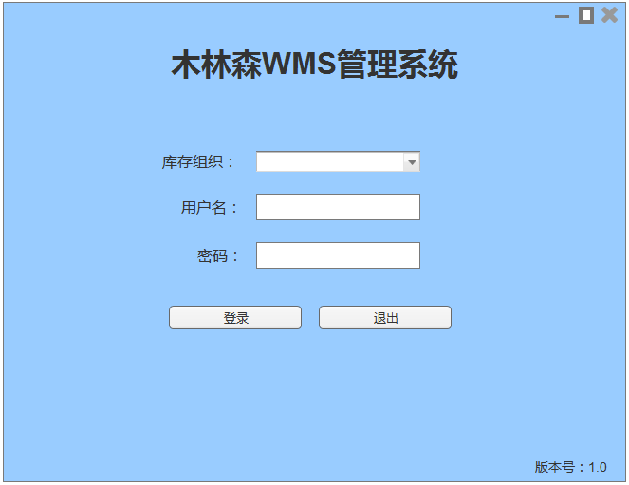

图 1登录界面

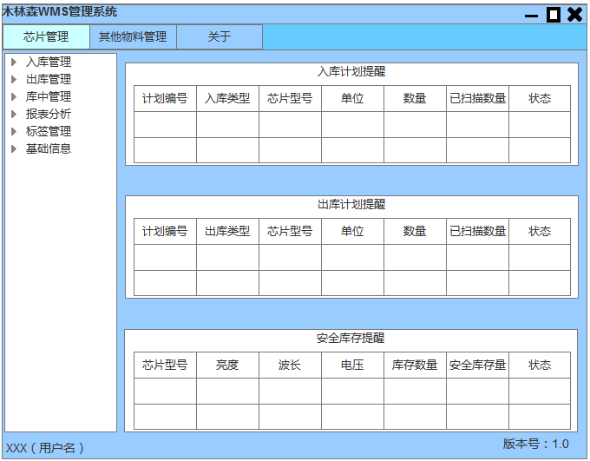

图 2 登录后主界面

**4.操作流程说明**

【打开程序】--选择【库存组织】--输入【用户名】【密码】--【登录】--转至图2。

**5.界面字段信息说明**

|  |  |  |  |  |
| --- | --- | --- | --- | --- |
| **界面** | **模块名称** | **模块截图** | **数据说明** | **触发结果** |
| 图1登录界面 | 库存组织 |  | 对应EAS中的库存组织，选择不同的库存组织访问不同的库存组织数据。 |  |
| 用户名 |  | 由字母/数字组成（参考同步HR账户的用户名）。 | 无 |
| 密 码 |  | 由字母/数字组成（参考同步HR账户的密码）。 | 无 |
| 登 录 |  | 功能按钮，启动登录用户名、密码校验以及登录的功能。 | Ture:TO 《图2登录后主界面》;  False:提示“用户名或密码错误” |
| 退 出 |  | 功能按钮，退出程序界面。 | 退出 《图1登录界面》 |
| 图2登录后主界面 | 模块页签 |  | 以物料作为模块页签分类基础，芯片类物料为单独管理界面。 | TO WMS功能界面 |
| 功能列表 |  | WMS系统分类功能，有左三角符号的功能说明内有子功能分类，没有三角符号的为明细功能，在此列表中做对应的业务功能选择。 | TO WMS各功能操作界面 |
| 入库计划提醒 |  | 筛选显示入库计划中已创建、已扫描状态的计划信息。 | 无 |
| 出库计划提醒 |  | 筛选显示出库计划中已创建、已扫描状态的计划信息。 | 无 |
| 安全库存提醒 |  | 筛选显示库存数量低于安全库存量的库存信息。 | 无 |
| 底部显示信息 |  | 1.当前WMS系统登录人的姓名；  2.当前WMS系统的版本号 | 无 |

#### 2.2.2 基础资料--仓库信息

1. **功能描述**

主要用于仓库、库区、储位资料的新增、修改、删除等操作。

1. **输入**

仓库信息、库区信息、储位信息。

1. **界面**

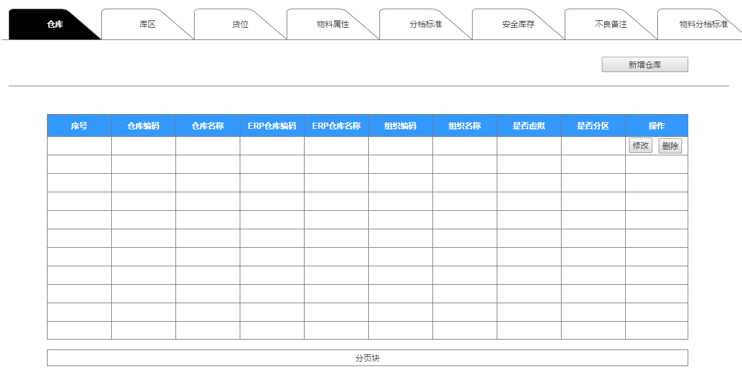

图 3 基础资料--仓库

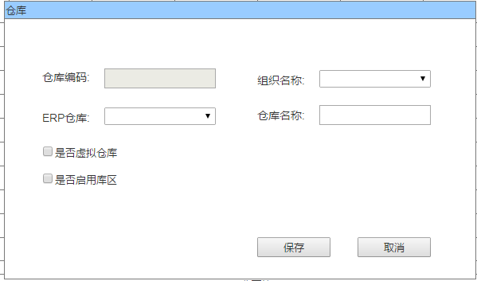

图 4 新增/修改仓库界面

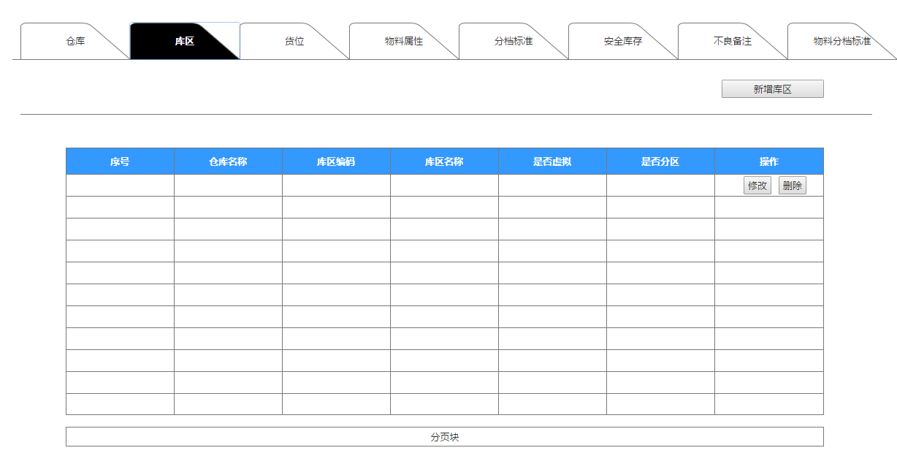

图 5 基础资料--库区

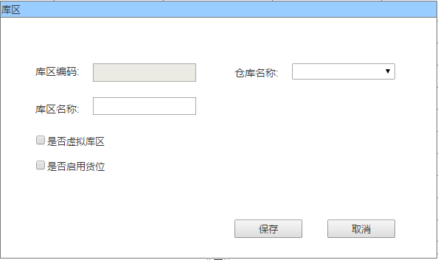

图 6 新增/修改库区界面

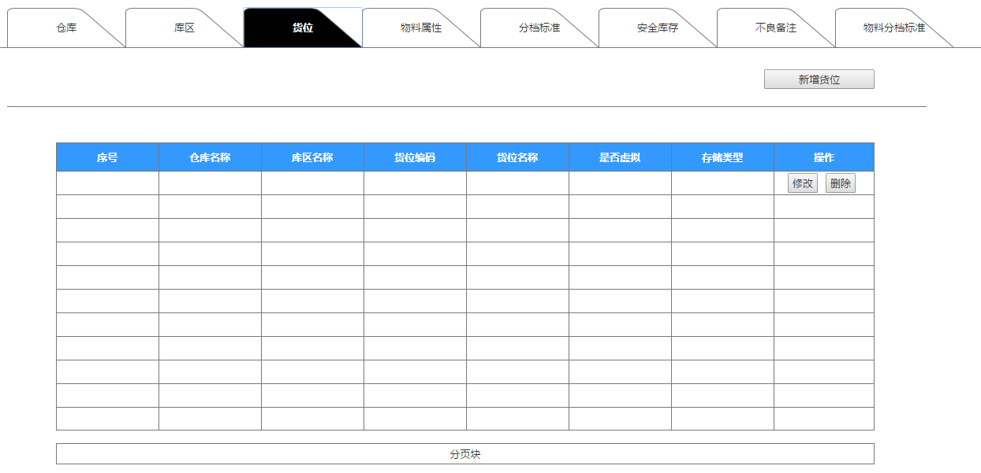

图 7 基础资料--货位

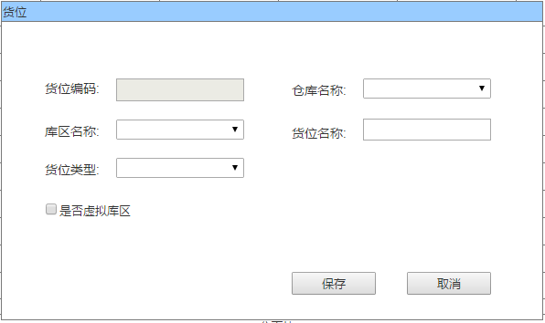

图 8 新增/修改货位界面

**4.操作流程说明**

仓库新增：点击【仓库】--点击【新增仓库】--选择【组织名称】--选择【ERP仓库】--录入【仓库名称】--选择属性--点击【保存】；

仓库修改：选择仓库分录--点击【修改】--修改信息--点击【保存】；

仓库删除：选择仓库分录--点击【删除】；

库区新增：点击【库区】--点击【新增库区】--选择【仓库名称】--录入【库区名称】--选择属性--点击【保存】；

库区修改：选择库区分录--点击【修改】--修改信息--点击【保存】；

库区删除：选择库区分录--点击【删除】；

货位新增：点击【货位】--点击【新增货位】--选择【仓库名称】--选择【库区名称】--录入【货位名称】--选择【货位类型】--选择属性--点击【保存】

货位修改：选择货位分录--点击【修改】--修改信息--点击【保存】；

货位删除：选择货位分录--点击【删除】。

**5.界面字段信息说明**

|  |  |  |  |  |
| --- | --- | --- | --- | --- |
| **界面** | **模块名称** | **模块截图** | **数据说明** | **触发结果** |
| 图 9 基础资料--仓库维护 | 新增仓库按钮 |  | 进入新增仓库界面 | To图 10 新增/修改仓库界面 |
| 仓库列表 |  | 显示仓库列表信息。 | / |
| 修改、删除按钮 |  | 修改：进入当前分录仓库修改界面；  删除：删除当前分录仓库。 | 修改：进入图 4 新增/修改仓库界面；  删除：删除当前分录 |
| 图 11 新增/修改仓库界面 | 仓库编码 |  | WMS仓库编码，点击保存后，由系统自动产生， | / |
| 组织名称 |  | ERP库存组织，根据权限自动提供列表被选择。 | 弹出下拉选择列表 |
| ERP仓库 |  | ERP仓库，根据库存组织筛选出对应的仓库列表供选择。 | 弹出下拉选择列表 |
| 仓库名称 |  | 录入WMS仓库名称。 | / |
| 仓库属性 |  | 虚拟仓库：无实体仓库，只做过账用的仓库；  启用库区：启用库区管理。 | 启用/取消属性 |
| 图 12 基础资料--库区维护 | 新增库区按钮 |  | 进入新增库区界面 | 进入图 6 新增/修改库区界面 |
| 库区列表 |  | 显示库区列表信息。 | / |
| 修改、删除按钮 |  | 修改：进入当前分录库区修改界面；  删除：删除当前分录库区。 | 修改：进入图 6 新增/修改库区界面；  删除：删除当前分录 |
| 图 13 新增/修改库区界面 | 库区编码 |  | WMS库区编码，点击保存后，由系统自动产生， | / |
| 库区名称 |  | 录入WMS库区名称。 | / |
| 库区属性 |  | 虚拟库区：无实体库区，只做过账用的库区；  启用货位：启用货位管理。 | 启用/取消属性 |
| 图 14 基础资料--货位维护 | 新增货位按钮 |  | 进入新增货位界面 | 进入图 15 基础资料--货位维护 |
| 货位列表 |  | 显示货位列表信息。 | / |
| 修改、删除按钮 |  | 修改：进入当前分录货位修改界面；  删除：删除当前分录货位。 | 修改：图 16 新增/修改货位界面；  删除：删除当前分录 |
| 图 17 新增/修改货位界面 | 货位编码 |  | 货位编码，点击保存后，由系统自动产生， | / |
| 仓库名称 |  | ERP库存组织，根据权限自动提供列表被选择。 | 弹出下拉选择列表 |
| ERP仓库 |  | ERP仓库，根据库存组织筛选出对应的仓库列表供选择。 | 弹出下拉选择列表 |
| 仓库名称 |  | 录入WMS仓库名称。 | / |
| 仓库属性 |  | 虚拟仓库：无实体仓库，只做过账用的仓库；  启用库区：启用库区管理。 | 启用/取消属性 |

#### 2.2.3 基础资料--分档标准

**1.功能描述**

按芯片型号维护电性参数波长、亮度、电压的分档标准，以供库存分档提供数据基础。

**2.输入**

芯片型号；电性参数方案。

**3.界面**

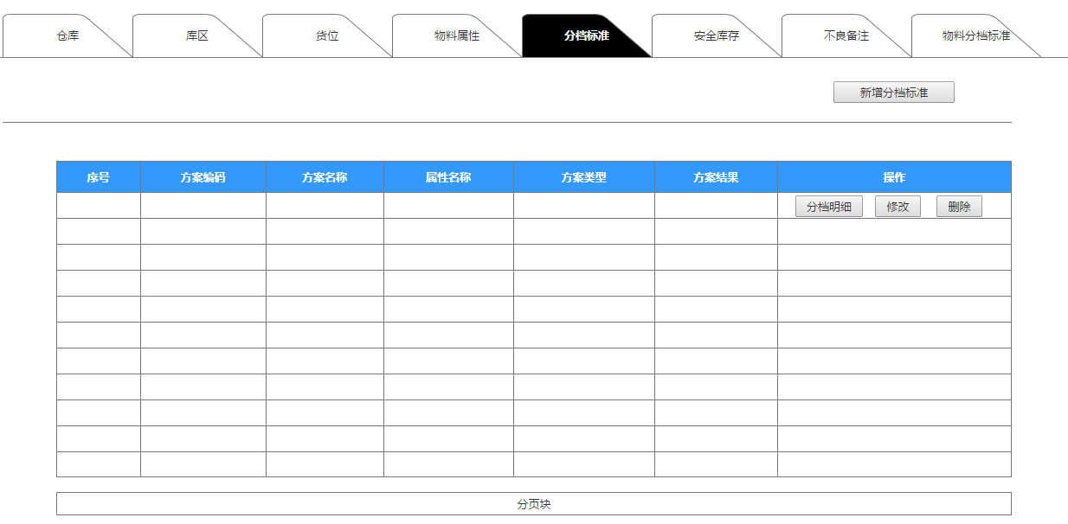

图 18 基础资料--分档标准

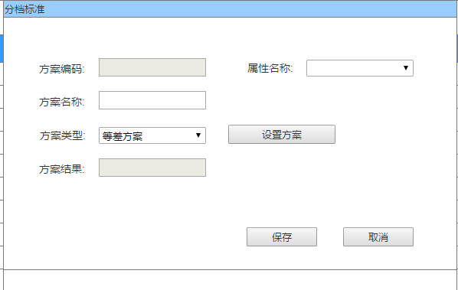

图 19 新增/修改分档标准界面

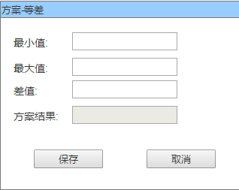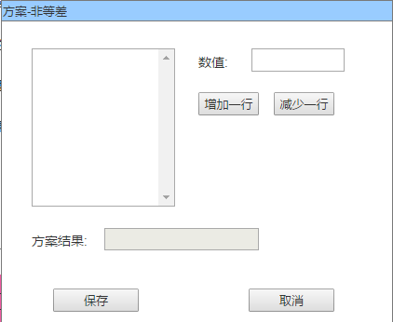

图 20 设置方案界面

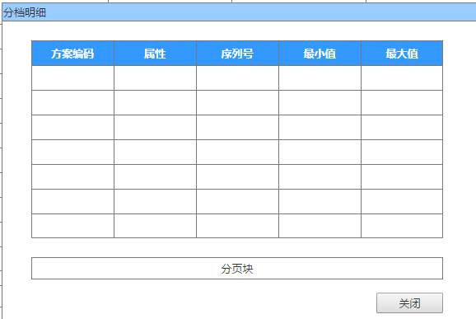

图 21 分档明细界面

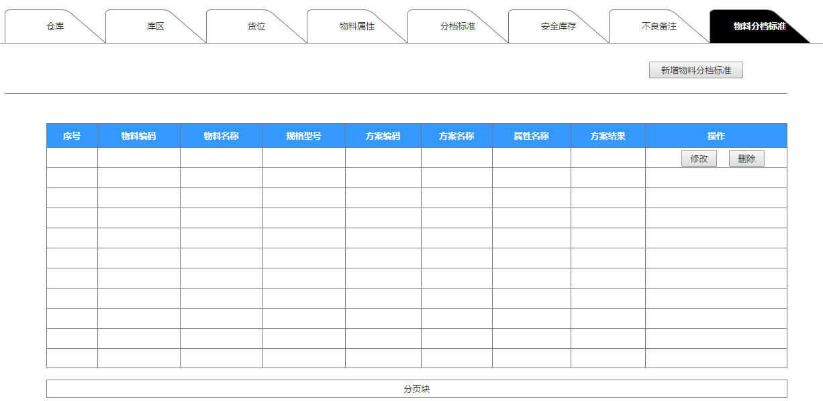

图 22 基础资料--物料分档标准

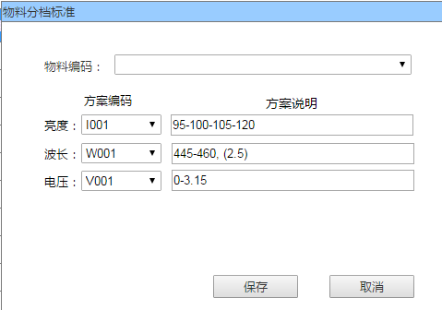

图 23 新增/修改物料分档标准界面

**4.操作流程说明**

新增分档标准：点击功能列表【分档标准】--点击【新建分档标准】--选择【属性名称】--录入【方案名称】--选择【方案类型】--点击【设置方案】进行设置--点击【保存】；

修改分档标准：点击功能列表【分档标准】--点击对应分录【修改】--修改相关信息--点击【保存】；

分档标准删除：点击功能列表【分档标准】--选择分档标准分录--点击【删除】；

新增物料分档标准：点击功能列表【物料分档标准】--点击【新建物料分档标准】--录入【物料编码】--选择属性方案--点击【保存】；

修改物料分档标准：点击功能列表【物料分档标准】--点击对应分录【修改】--修改相关信息--点击【保存】；

物料分档标准删除：点击功能列表【物料分档标准】--选择分档标准分录--点击【删除】。

1. **界面、字段信息说明**

|  |  |  |  |  |
| --- | --- | --- | --- | --- |
| **界面** | **模块名称** | **模块截图** | **数据说明** | **触发结果** |
| 图 9 基础资料--分档标准 | 新增分档标准按钮 |  | 进入分档标准新增界面。 | To 图 24 新增/修改分档标准界面 |
| 分档明细按钮 |  | 进入标准分档明细查看界面。 | TTo 图 12 分档明细界面 |
| 修改删除按钮 |  | 修改：进入当前分档标准分录修改界面；  删除：删除当前分档标准分录。 | 修改：图 10 新增/修改分档标准界面；  删除：删除当前分录 |
| 图 10 新增/修改分档标准界面 | 方案编码 |  | 方案编码，点击保存后，由系统自动产生（修改时不变）， | / |
| 属性名称 |  | 属性名称（波长、亮度、电压），提供下拉按钮选择。 | / |
| 方案名称 |  | 方案名称，由用户新增时手工录入 | / |
| 方案类型 |  | 方案类型选择，选择完毕点击设置方案进入设置界面。 | To 图 11 设置方案界面 |
| 方案结果 |  | 分档标准方案的结果，通过分档设置后显示的分档结果。 | / |
| 图 11 设置方案界面 | 等差方案设置 |  | 等差方案：分别录入min最小值，max最大值，差值。当min-max无法均分差值时，按小到大分档，在最后做一个小档次区分。例：  90-118，（10）的分档结果：  0-90，90-100,100-110,110-118，118-∞（无穷大） | 保存方案 |
| 非等差方案设置 |  | 非等差分档：按加号增加分档节点，减号减少，每个节点人工维护参数值。例：  95-100-105-120的分档结果：  0-95,95-100，100-105,105-120,120-∞（无穷大） | 保存方案 |
| 图 13 基础资料--物料分档标准 | 新增物料分档标准按钮 |  | 进入物料分档标准新增界面。 | To 图 14 新增/修改物料分档标准界面 |
| 修改删除按钮 |  | 修改：进入当前分档标准分录修改界面；  删除：删除当前分档标准分录。 | To 图 14 新增/修改物料分档标准界面 |

#### 2.2.4 基础资料--安全库存维护

**1.功能描述**

按仓库、芯片型号维护安全库存量，以提供数据查询、分析基础。

**2.输入**

仓库，芯片型号，安全库存量。

**3.界面**

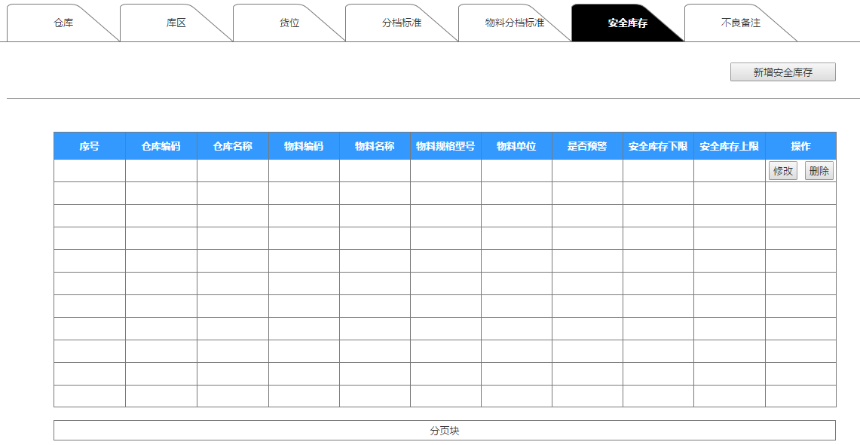

图 15 基础资料--安全库存

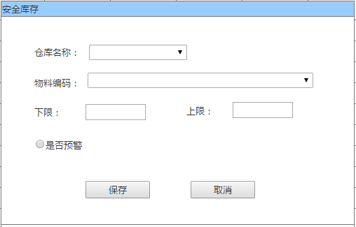

图 16 新增/修改安全库存界面

**4.操作流程说明**

新增安全库存：选择【仓库名称】--录入【物料编码】--录入【下限】--录入【上限】--【是否预警】--点击【保存】；

修改安全库存：选择【仓库名称】--选择对应分录--点击右侧【修改】--修改安全库存量--点击【保存】；

删除安全库存：选择【仓库名称】--选择对应分录--点击右侧【删除】。

1. **界面、字段信息说明**

|  |  |  |  |  |
| --- | --- | --- | --- | --- |
| **界面** | **模块名称** | **模块截图** | **数据说明** | **触发结果** |
| 图 图15 基础资料--安全库存 | 新增安全库存 |  | 进入新增安全库存界面。 | To 图 16 新增/修改安全库存界面 |
| 安全库存列表 |  | 已保存的安全库存信息。 | / |
| 修改删除按钮 |  | 修改：进入当前分档标准分录修改界面；  删除：删除当前分档标准分录。 | 修改：图 16 新增/修改安全库存界面；  删除：删除当前分录 |
| 是否预警 |  | 影响系统主界面安全库存预警提示的显示结果。 | 勾选：当库存量低于安全库存时,系统自动预警；  不勾选：不预警。 |
| 图 16 新增/修改安全库存界面 | 仓库名称 |  | WMS仓库名称，支持模糊查询选择（下拉选择框）。 | / |
| 物料编码 |  | 物料编码，支持模糊查询选择（下拉选择框）。 | / |
| 下限 |  | 安全库存下限数量，由用户自行录入（默认单位）。 | / |
| 上限 |  | 安全库存上限数量，由用户自行录入（默认单位）。 | / |
| 是否预警 |  | 勾选：当物料库存不在安全库存的下限和上限范围内时，系统自动预警；  不勾选：系统不启用预警。 | / |

#### 2.2.5 入库管理--采购入库

**1.功能描述**

收货检查、匹配采购订单、采购收货。

**2.输入**

送货单号、采购订单、仓库。

1. **界面**

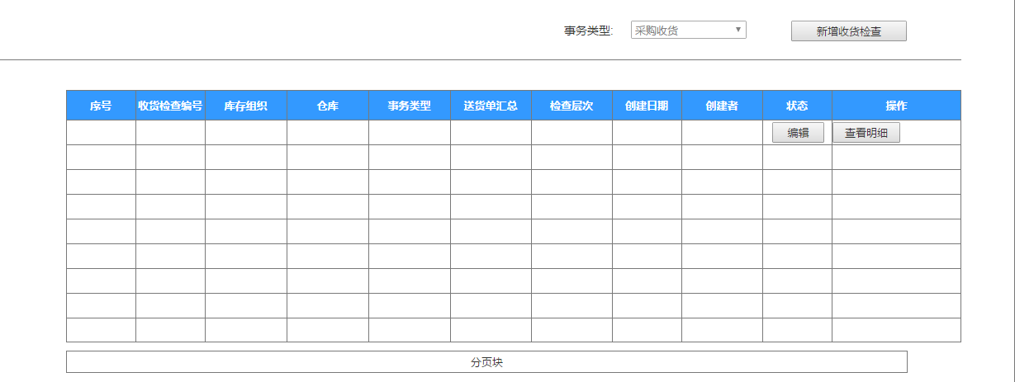

图 17 采购入库--收货检查维护

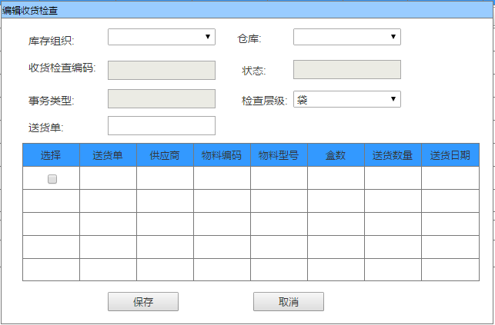

图 18 采购入库--收货检查维护--新增/编辑收货检查

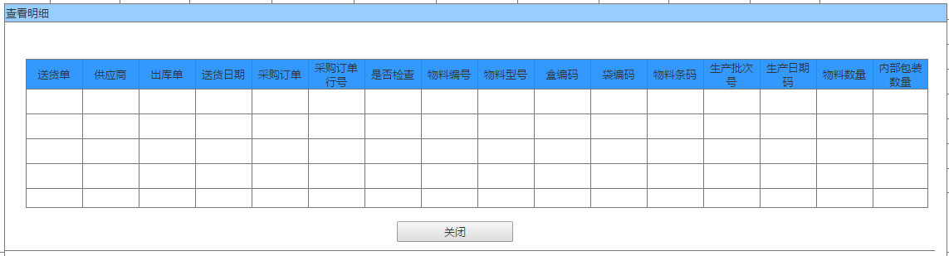

图 19 采购入库-收货检查维护--查看明细

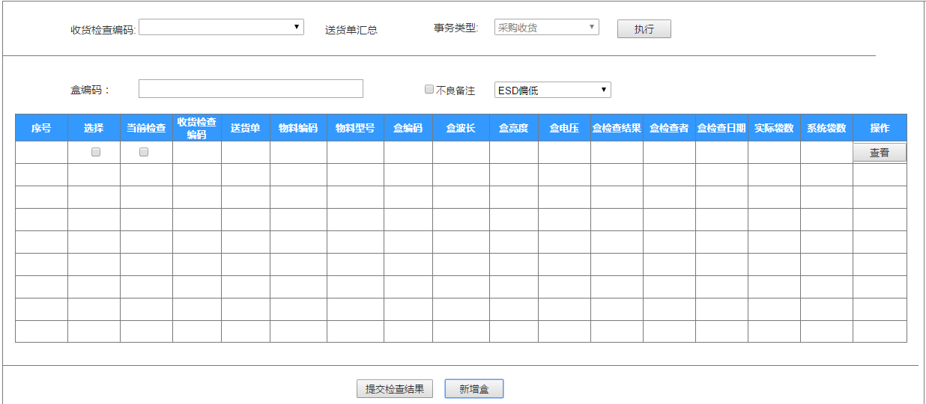

图 20 采购入库--执行收货检查

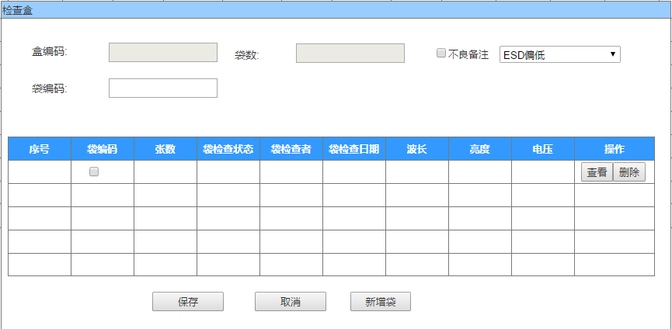

图 21 采购入库--执行收货检查--新增盒/检查盒

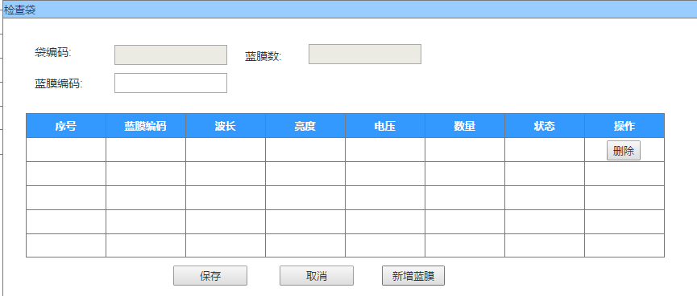

图 22 采购入库--执行收货检查--新增袋

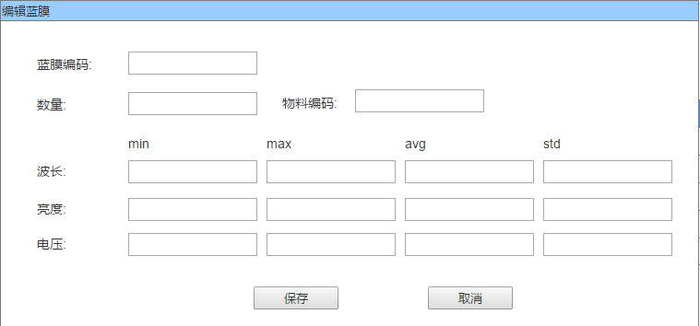

图 23 采购入库--执行收货检查--新增蓝膜

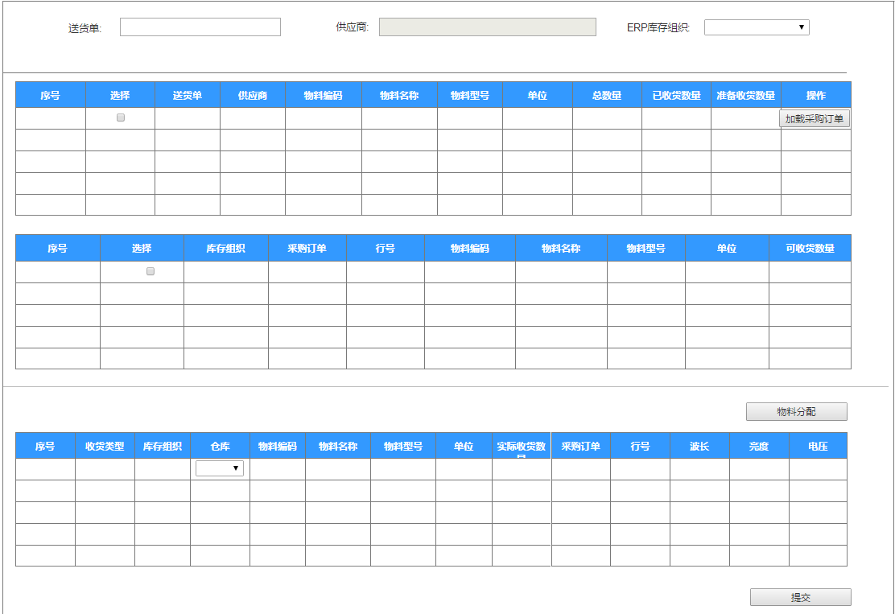

图 24 采购入库--收货

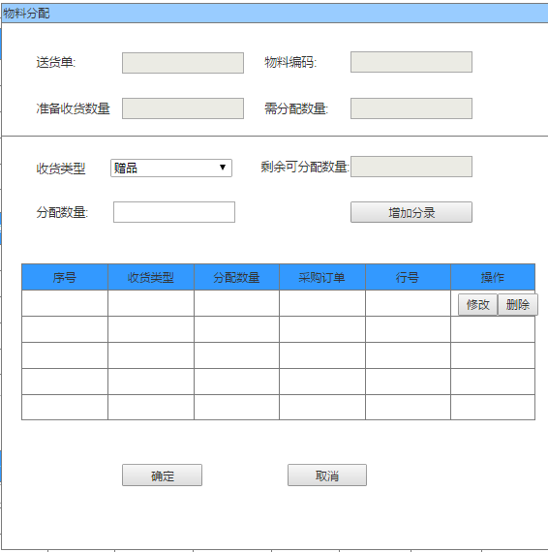

图 25 采购入库--收货--物料分配

**4.操作流程说明**

新增收货检查：点击【设置收货检查】--选择【事务类型】--点击【新增收货检查】--录入送货单号--确定无误后点击【保存】；

执行收货检查：点击【执行收货检查】--选择【收货检查编码】--点击【执行】--扫描芯片条码--检查扫描结果--点击【提交检查结果】；

采购收货：点击【收货】--扫描送货单号/输入检查编码--选择库存组织--选择送货单分录--点击【加载采购订单】--选择订单匹配数量--选择仓库--点击【提交】;

特殊收货：点击【收货】--扫描送货单号/输入检查编码--选择库存组织--选择送货单分录--点击【物料分配】--选择收货类型--输入分配数量--点击【增加分录】。

1. **界面、字段信息说明**

|  |  |  |  |  |
| --- | --- | --- | --- | --- |
| **界面** | **模块名称** | **模块截图** | **数据说明** | **触发结果** |
| 图 17 采购入库--收货检查维护  图 | 新增收货检查按钮 |  | 进入新增收货检查界面。 | TO 图 18 采购入库--收货检查维护--新增/编辑收货检查 |
| 编辑按钮 |  | 进入编辑收货检查界面。 | TO 图 18 采购入库--收货检查维护--新增/编辑收货检查 |
| 查看明细按钮 |  | 查看收货检查明细信息，包含送货单信息、芯片明细信息、检查信息等。 | TO图 19 采购入库-收货检查维护--查看明细 |
| 图 18 采购入库--收货检查维护--新增/编辑收货检查 | 库存组织/仓库 |  | WMS库存组织，仓库选择，主要用作收货检查区分组织、仓库保存用。 | / |
| 收货检查编码 |  | 收货检查编码，点击保存后，由系统自动产生。 | / |
| 状态 |  | 收货检查编码的状态，系统自动更新，无法手工更改。 | / |
| 事务类型 |  | 新增收货检查时选择的事务类型，作为调用不同数据接口的判断原则。 | / |
| 检查层级 |  | 定义检查包装层级，作为后续扫描数据检查级别的判断原则。 | / |
| 送货单号 |  | 录入送货单号，按回车，即可自动访问数据库提取对应的明细数据。 | / |
| 送货单信息表 |  | 送货单信息显示表，数据来源于WMS供应商明细数据库。 | / |
| 图 图20 采购入库--执行收货检查 | 收货检查编码 |  | 收货检查编码选择，只能选择状态为已创建、未扫描的检查编码。 | 收货检查明细数据准备。 |
| 事务类型 |  | 事务类型，选择检查编码之后自动带出。 | / |
| 执行按钮 |  | 执行收货检查。 | / |
| 盒子编码 |  | 扫描盒子编码，扫描后根据检查层级自动进入内包装检验界面。 | 1.Select 对应盒子编码的所有明细数据。  2.TO 图 21 采购入库--执行收货检查--新增盒/检查盒 |
| 不良备注 |  | 不良备注选择，勾选后对该包装内的芯片加上不良属性备注。 | 入库数据增加不良备注参数。 |
| 检查信息 |  | 显示当前检查的收货检查编码的信息。 | / |
| 提交检查结果 |  | 提交确认当前检查的结果，提交后，对应的收货检查编码更新为关闭状态，并更新对应的送货单明细数据 |  |
| 新增盒按钮 |  | 当扫描盒子编码扫到新的盒子编码时，系统提示是否新增盒子，当点是时，跳出新增盒界面。 | TO图 21 采购入库--执行收货检查--新增盒/检查盒 |
| 图 21 采购入库--执行收货检查--新增盒/检查盒 | 袋子编码 |  | 扫描袋子编码进行校验信息，通过显示绿色，部分信息不通过显示黄色，全部不一致显示红色。 | 1.Select 对应袋子编码的所有明细数据。 |
| 袋子信息 |  | 1.按一盒一行分录显示，如果扫描通过显示绿色，不通过显示红色。 | / |
| 新增袋 |  | 当扫描袋子编码扫到新的袋子编码时，系统提示是否新增袋子，当点是时，跳出新增袋界面。 | TO图 22 采购入库--执行收货检查--新增袋 |

#### 2.2.6 入库管理--扫描入库

**1.功能描述**

扫描采购入库，扫描生产退料，扫描杂项入库（其他入库）。

**2.输入**

计划信息录入，扫描信息录入。

**3.界面**

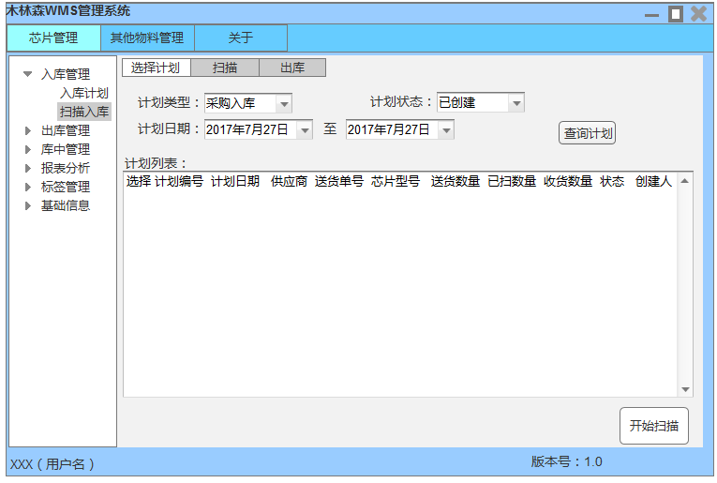

图 26 扫描入库--选择计划

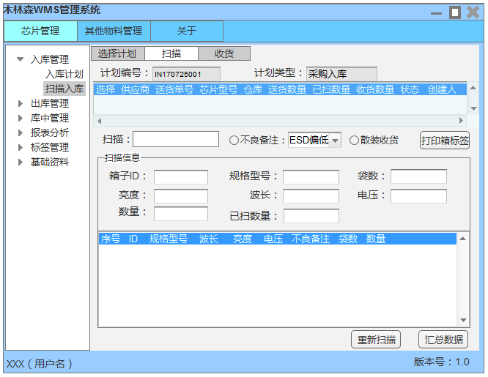

图 27 扫描入库--扫描（采购入库）

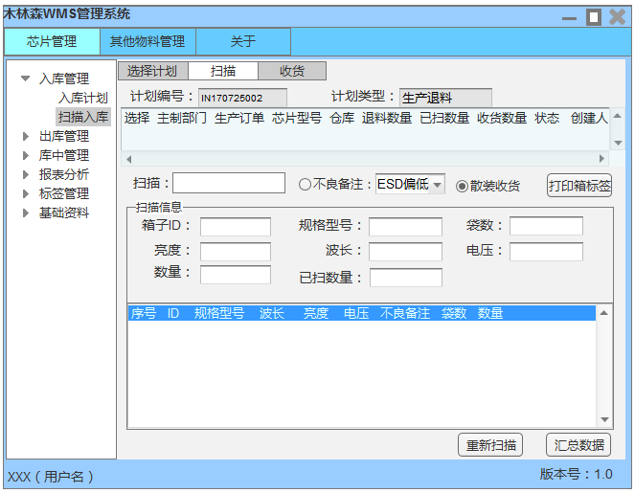

图 28 扫描入库--扫描（生产退料）

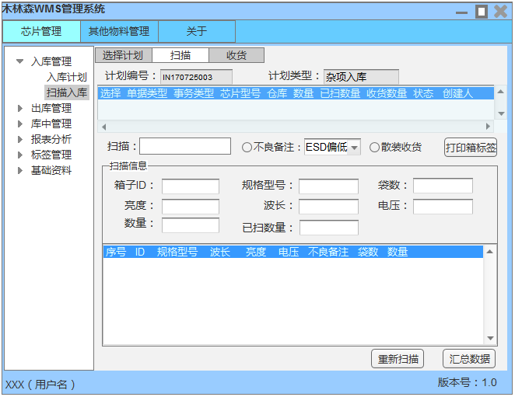

图 29 扫描入库-扫描（杂项入库）

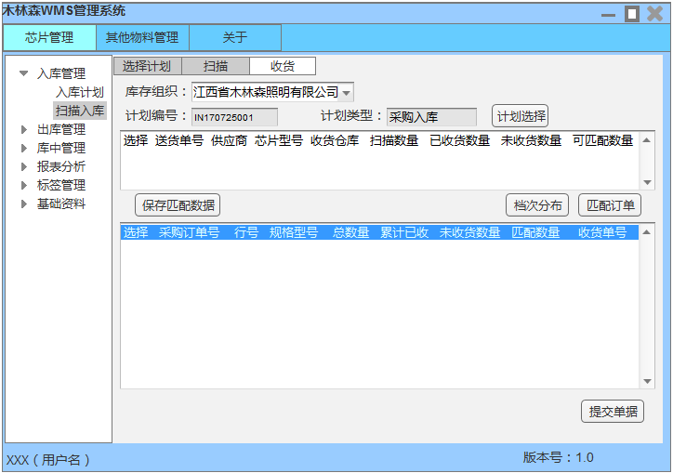

图 30 扫描入库-收货（采购入库）

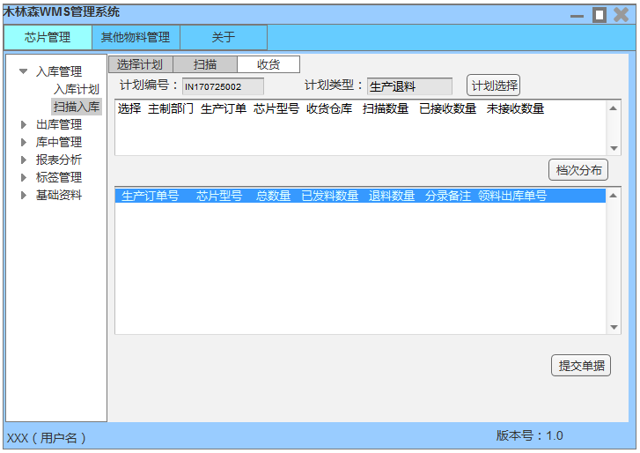

图 31 扫描入库-收货（生产退料）

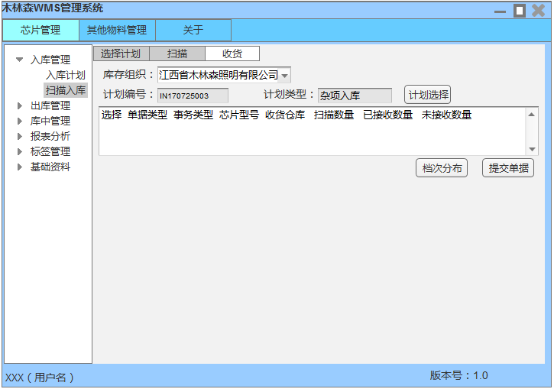

图 32 扫描入库-收货（杂项入库）

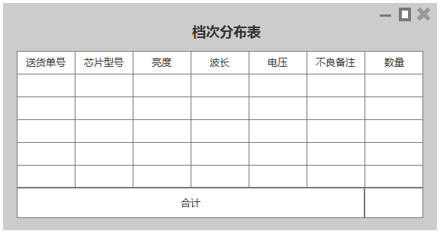

图 33 档次分布表

**4.操作流程说明**

扫描采购入库：点击【扫描入库】--点击【选择计划】--选择采购计划类型--点击【开始扫描】--扫描标签二维码--点击【汇总数据】--匹配采购订单--点击【提交单据】；

扫描生产退料：点击【扫描入库】--点击【选择计划】--选择退料计划类型--点击【开始扫描】--扫描标签二维码--点击【汇总数据】--确认退料信息--点击【提交单据】；

扫描杂项入库：点击【扫描入库】--点击【选择计划】--选择杂项入库类型--点击【开始扫描】--扫描标签二维码--点击【汇总数据】--确认入库--点击【提交单据】 。

**5.界面字段信息说明**

|  |  |  |  |  |
| --- | --- | --- | --- | --- |
| **界面** | **模块名称** | **模块截图** | **数据说明** | **触发结果** |
| 图 17 扫描入库--选择计划 | 入库计划查询条件 |  | 设置查询条件，查询符合条件入库计划：  1.计划类型：单选项，可选择采购入库、生产退料、杂项入库；  2.计划状态：扫描界面只可筛选已创建、已扫描、已收货的计划；  3.计划日期：计划创建日期范围；  4.查询计划：根据当前设置的条件查询入库计划。 | Select符合条件的计划信息 |
| 入库计划显示列表 |  | 查询的结果显示在表中：  1.根据不同计划类型，查询的结果字段显示不同；  2.包含计划编号、计划类型、型号、数量、创建人等信息； | / |
| 开始扫描 |  | 选择计划后，点击开始扫描进入扫描界面。 | TO扫描界面 |
| 扫描入库--扫描（图18/19/20） | 扫描录入 |  | 1.支持箱子ID、袋子ID的录入；  2.支持袋子二维码的录入。 | Insert 芯片基本信息。 |
| 不良备注 |  | 根据物料不良标识，仓库需在扫描前选择对应的不良备注：  1.勾上不良备注后，WMS收集的芯片属性除了原有电性参数外，会加上不良备注的单独属性，库存也会有所区分；  2.不良备注应在此选择界面提供新增的按钮，内容可由仓库自己维护，为中、英文、数字、符号格式。 | Insert 芯片不良备注 |
| 散装收货 |  | 按箱收货和按袋收货的切换按钮  1.选择:扫描袋子标签，自动生成小箱子标签，自动取代供应商的小箱子包装信息；  2.取消选择：按整箱收货，先扫描整箱ID，再扫描袋子ID或者二维码校验信息，校验通过后再扫下一箱ID。 | 系统数据处理逻辑切换 |
| 扫描信息显示框 |  | 当前扫描包装的信息：  1.散装收货时：箱子ID为空，其他信息随扫描袋子的数量逐渐变化，直到打印箱子标签时自动获取箱子ID；  2.非散装收货时：扫描箱子ID后，自动带入箱子信息，随着袋子的扫描数量逐渐增加已扫数量，扫描过程中，扫描的袋子ID需要和系统中此箱的ID一一校验，如果不同时自动报错，完全校验通过后此箱完成信息的录入。 | / |
| 已扫箱子列表 |  | 完成扫描的箱子信息自动录入到已扫箱子列表中，同时更新计划信息显示框中的已扫描数量。 | Update 计划已扫描数量。 |
| 重新扫描 |  | 清空当前未扫描进已扫箱子列表的保存信息，重新开始扫描。 | Delete 正在扫描的箱子信息。 |
| 汇总数据 |  | 汇总已扫箱子列表的数据。 | TO 收货界面。 |
| 图 21 扫描入库-收货（采购入库） | 库存组织 |  | 针对芯片走江西采购的特殊业务所做的特殊功能：  1.选择采购订单所在的库存组织，方可匹配到对应的采购订单；  2.目前走的是集中采购的业务，采购组织是江西，收货组织是中山，此处库存组织是对应采购组织。 | 确定匹配采购订单的采购组织范围。 |
| 入库计划切换 |  | 重新选择状态为已扫描的入库计划。 | Select 入库计划 |
| 入库计划信息 |  | 显示当前入库计划的信息，分录左边有选择按钮，供用户选择分录进行匹配采购订单。 | / |
| 档次分布 |  | 根据已扫描的数据，按照系统中此芯片型号的分档标准进行自动分档，并显示对应的分档数量信息。 | To档次分布表 |
| 匹配订单按钮 |  | 选择计划分录，点击“匹配订单”按钮，WMS自动根据库存组织、芯片型号、供应商到EAS数据库中查找符合的采购订单信息，显示在下方的订单信息表中。 | Select 采购订单 |
| 采购订单信息 |  | 符合要求的采购订单信息，用户在表中选择对应的采购订单，录入匹配数量。 | / |
| 保存匹配数据 |  | 保存已录入的匹配数量，下次登录时，此计划会保存好本次匹配的订单与数量。 | 保存数据 |
| 提交单据 |  | 提交生成EAS库存单据。 | 调用EAS单据生成接口，生成单据。 |
| 图 21 扫描入库-收货（生产退料） | 库存组织 |  | 选择需匹配生产订单的库存组织。 | 确定匹配生产订单的采购组织范围。 |
| 生产订单信息 |  | 根据入库计划新增时录入的生产订单，自动获取生产订单信息，显示在列表中 | / |
| 图 22 扫描入库-收货（杂项入库） | 界面数据 |  | 由于其他入库没有来源单据，所以不设来源单据信息。当单据类型是无单据时，点击提交单据会提示“此计划为无单据类型，将自动更新WMS库存”。 | / |

#### 2.2.7 出库管理--出库计划

**1.功能描述**

出库计划新增、维护、查询。

**2.输入**

计划信息录入。

**3.界面**

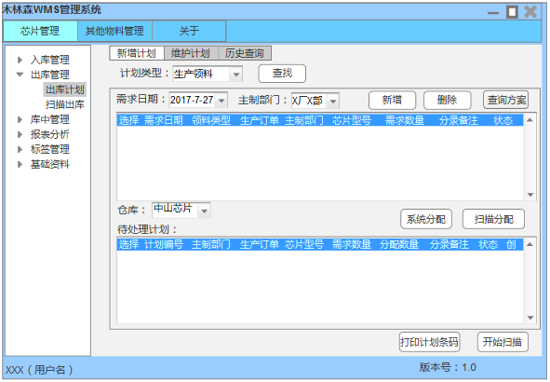

图 34 出库管理-出库计划-新增计划（生产领料）

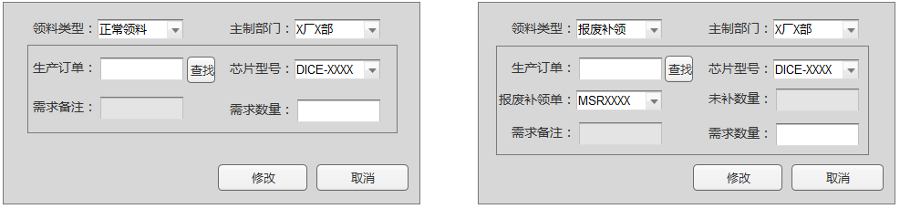

图 35 备料需求新增子界面

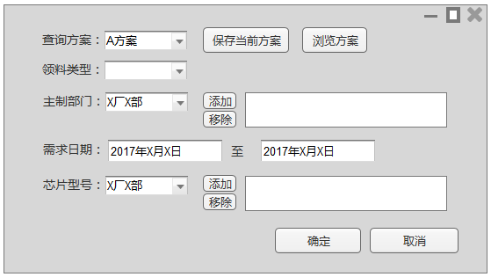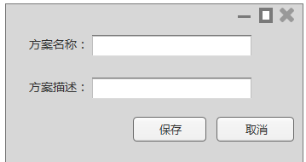

图 36 查询方案子界面

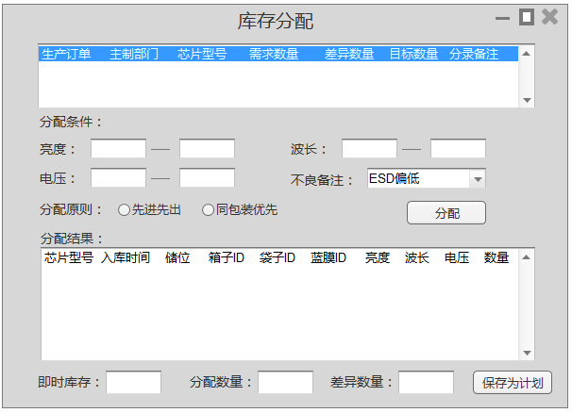

图 37 库存分配子界面

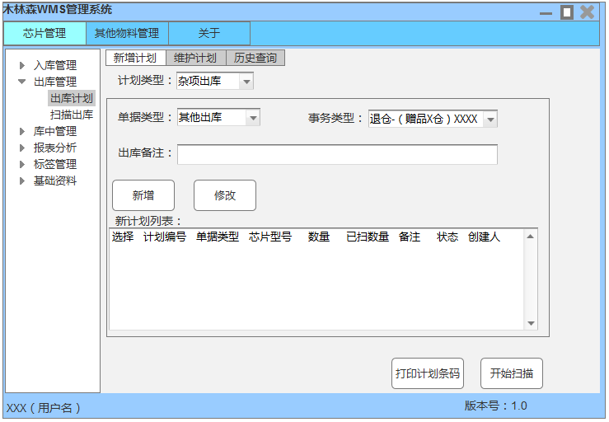

图 38 出库计划-新增计划（杂项出库）

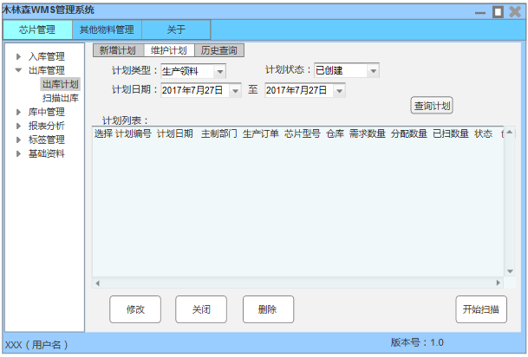

图 39 出库计划-维护计划

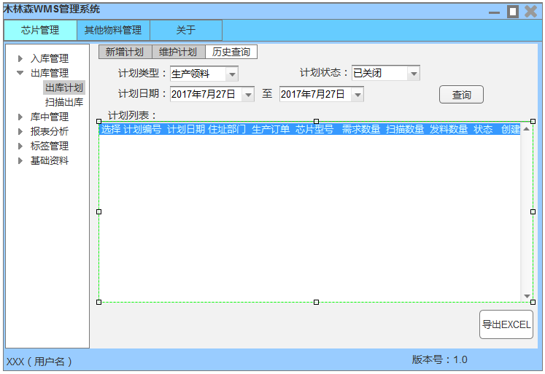

图 40 出库计划-历史查询

**4.操作流程说明**

新增出库计划（领料）：点击【出库计划】--点击【新增计划】--选择领料【计划类型】--新增需求--勾选需求分录--点击【系统分配】/【扫描分配】分配库存--保存为出库计划；

新增出库计划（杂项）：点击【出库计划】--点击【新增计划】--选择杂项【计划类型】--选择单据类型--事务类型--点击【新增】；

维护出库计划：点击【出库计划】--点击【维护计划】--选择计划类型、计划状态、计划日期--点击【查询计划】--选择计划分录--【修改】/【关闭】/【删除】

计划历史查询：点击【出库计划】--点击【历史查询】--选择计划类型、计划状态、计划日期--点击【查询计划】--点击【导出EXCEL】。

**5.界面、字段信息说明**

|  |  |  |  |  |
| --- | --- | --- | --- | --- |
| **界面** | **模块名称** | **模块截图** | **数据说明** | **触发结果** |
| 通用 | 页签按钮 |  | 分类管理页签，主要用于切换功能操作界面。 | 1.颜色变化；  2.TO 仓库资料维护界面 |
| 仓 库 |  | 所有计划类型通用功能  WMS仓库列表，代表当前计划扫描的型号数量都是入库到此仓库。 | 确认WMS仓库、EAS仓库信息。 |
| 打印条码 |  | 按模板打印计划单条码标签，条码内容为计划编号，为后续扫描出库打下基础。 | 发起打印命令。 |
| 开始扫描按钮 |  | 所有计划类型通用功能  计划新增完成后，直接点击开始扫描即可对当前计划进行扫描。 | TO 扫描界面。 |
| 计划类型 |  | 1.采购入库：根据供应商提供明细数据扫描校验，扫描结果关联采购订单生成EAS采购收货单；  2.生产退料：根据计划扫描结果，关联生产订单生产红字领料出库单；  3.杂项入库：根据计划扫描结果，生成其他出入库单据或者不生成单据。  4.界面显示的信息随计划类型选择进行变化，每个计划类型对应的界面不同。 | **确定系统抛转单据类型以及需调用的数据接口。** |
| 计划状态 |  | 计划编号的处理状态：   1. 已创建：创建，但是未保存有扫描数据的； 2. 已扫描：已有保存有已扫描数据，但是未办理收货的； 3. 已出库：已经出库，但是仓库未接收的；   4.已关闭：系统自动关闭/人为手工关闭的计划。 | 确定状态筛选条件。 |
| 图 25 出库管理-出库计划-新增计划（生产领料） | 新增需求界面 |  | 1.领料类型：分为正常领料、报废补领两种，不同的领料类型提交单据的时候来源单据不一样，正常领料的领料出库是关联订单，报废补领是关联报废补领；  2.生产订单信息：根据部门筛选带出。  3.报废补领的领料类型还需要维护报废补领单。 | **Insert 备料需求信息** |
| 查询方案 |  | 当前需求筛选的方案设置，可根据不同的仓管员的设置、保存固定的方案。 | **To：查询方案表** |
| 库存分配，转换计划 |  | 1，系统分配：择需求分录，点系统分配，WMS会按需求的规格范围查询系统的库存。  2.扫描分配：根据实际结果录入扫描信息。 | **1.To 库存分配界面**  **2.新增出库计划** |
| 库存分配子界面 |  | 点击系统分配时弹出的窗口：   1. 需求信息显示框，显示已选择的需求分录，同一部门、同一芯片型号支持选择多分录，其中，差异数量是实际发料数量与单据数量的偏差，目标数量=需求数量-差异数量； 2. 电性参数分配条件：录入需求参数的最小和最大值，不良备注选项支持多选，也支持不选；   3.分配原则：先进先出代表按入库日期先后的顺序分配，同包装优先代表选蓝膜时优先选在同一个包装内的；   1. 分配结果：显示分配的明细信息与汇总信息，其中差异数量=目标数量-分配数量； 2. 保存为计划：将已分配的需求保存为计划，至此出库计划正式创建完成。 | **Insert 出库计划**  **保存计划信息**  **减少库存可用量** |
| 待处理计划信息 |  | 当前已转换为出库计划的信息  1.经过系统分配的计划会保存有已匹配的库存 | **/** |
| 图 29 出库计划-新增计划（杂项出库） | 计划信息录入 |  | 单据类型：其他出库、其他入库（红），无单据；  事务类型：对应各单据类型的事务类型；  出库备注：根据计划编号保存的备注、在EAS出库单据上的备注。 | **/** |
| 计划列表 |  | 本次新增的出库计划信息 | **/** |
| 图 30 出库计划-维护计划  图 31 出库计划-历史查询 | **两个界面的字段信息、数据逻辑可参考入库计划的维护计划、历史查询的说明，此处不再另外说明。** | | | |

#### 2.2.8 出库管理--扫描出库

**1.功能描述**

入库计划选择、扫描出库、单据条码打印

**2.输入**

计划信息录入。

**3.界面**

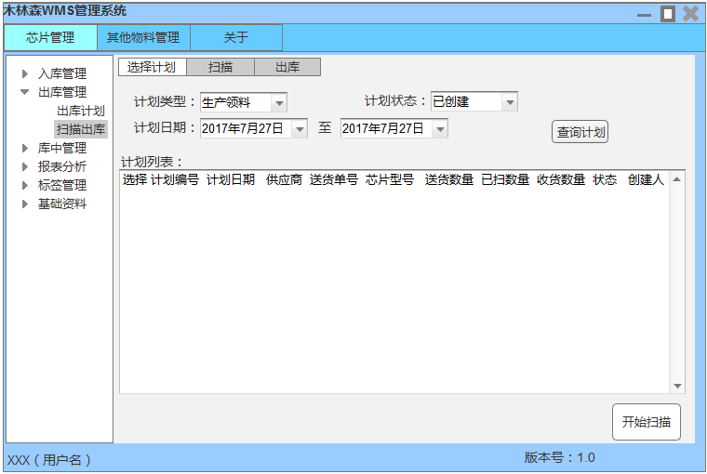

图 41 扫描出库-选择计划

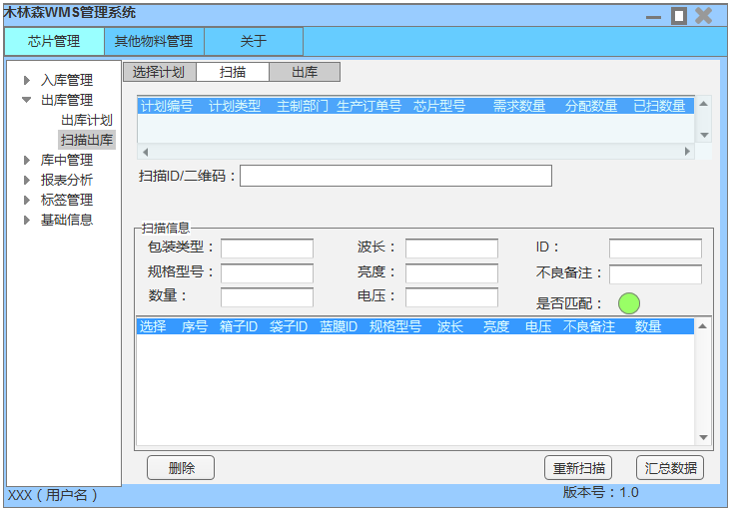

图 42 扫描出库-扫描

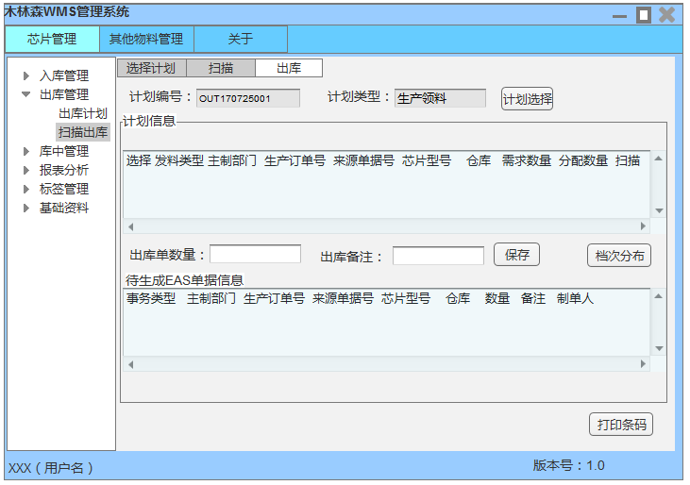

图 43 扫描出库-出库

**4.操作流程说明**

扫描出库：点击【扫描出库】--点击【选择计划】--选择计划--点击【开始扫描】--扫描标签二维码/ID--点击【汇总数据】--维护出库单信息--点击【提交单据】；

**5.界面字段信息说明**

|  |  |  |  |  |
| --- | --- | --- | --- | --- |
| **界面** | **模块名称** | **模块截图** | **数据说明** | **触发结果** |
| 图 32 扫描出库-选择计划 | 字段信息、数据逻辑可参考扫描入库选择计划界面。 | | | |
| 图 33 扫描出库-扫描 | 扫描录入框 |  | 1.支持盒子ID、袋子ID、蓝膜ID录入；  2.支持袋子二维码、蓝膜二维码的录入  3.输入内容加回车即可完成录入。 | **收集信息** |
| 扫描信息显示 |  | 当前扫描的芯片信息：  1.包装类型为袋子或者箱子时，电性参数为范围值，蓝膜时则为明细值；  2.是否匹配：红色是不匹配，提示“是否确认添加”，绿色是匹配通过，直接添加。 | **/** |
| 已扫信息明细 |  | 已扫描的芯片信息。蓝膜信息数据格式 | **/** |
| 信息处理按钮 |  | 1.删除：选择已扫描的分离，点击删除可以直接删除；  2.重新扫描：根据提示确认后直接清除所有已扫描记录。 | **Delete 已扫描信息** |
| 汇总信息 |  | 汇总已扫描信息，进入出库界面 | **To 出库界面** |
| 图 34 扫描出库-出库 | 单据信息修改 |  | 1.出库单数量：当完全发料时，需要人工修改出库单数量，系统自动计算并保存差异数量；  2.出库备注：对应在EAS出库单上的备注栏信息；  3.保存将变为待生成单据信息。 | **Insert 待生成单据信息；**  **Update ID状态** |
| 打印条码 |  | 套打格式打印出条码标签，条码内容为计划编号。 | **发出打印命令** |

#### 2.2.9 库中管理--库存查询

**1.功能描述**

即时库存查询，WMS-EAS库存核对

**2.输入**

查询条件。

**3.界面**

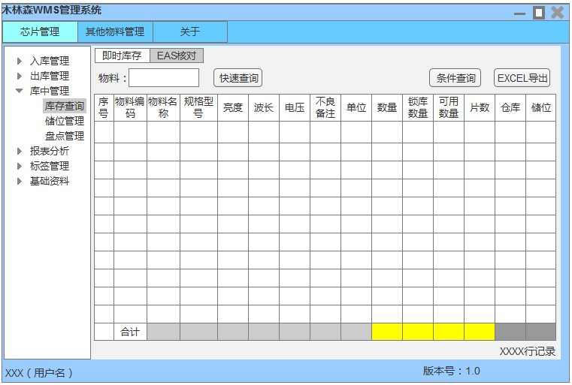

图 44 库存查询-即时库存

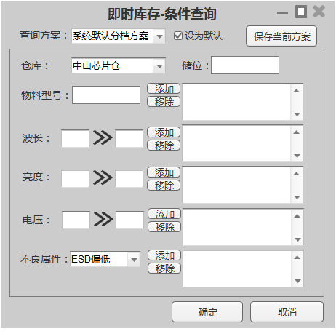

图 45 即时库存-条件查询（子界面）

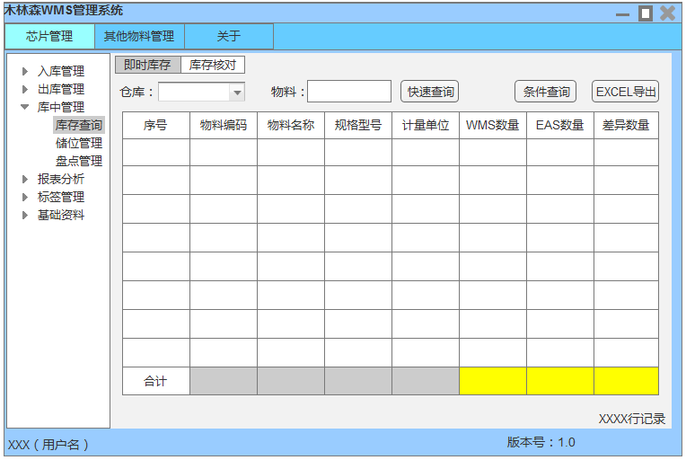

图 46 库存查询-库存核对

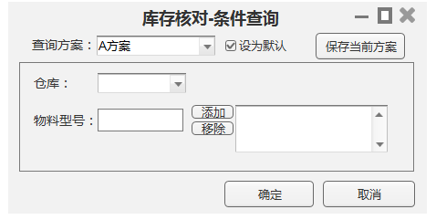

图 47 库存核对-条件查询

**4.操作流程说明**

即时库存：点击【库存查询】--点击【即时库存】--设置查询方案--点击【确认】查询--点击【EXCEL导出】导出表格；

即时库存：点击【库存查询】--点击【库存核对】--设置查询方案--点击【确认】查询--点击【EXCEL导出】导出表格。

**5.界面字段信息说明**

|  |  |  |  |  |
| --- | --- | --- | --- | --- |
| **界面** | **模块名称** | **模块截图** | **数据说明** | **触发结果** |
| 图 35 库存查询-即时库存 | 快速查询 |  | 输入物料编码、名称、型号的一部分，点击快速查询即可完成模糊查询。 | **Select 库存信息** |
| 条件查询 |  | 点击此按钮，进入明细查询条件设置界面 | **To 即时库存-条件查询 界面** |
| 查询结果 |  | 根据查询条件查询出来的结果，可导出EXCEL | **/** |
| 图 36 即时库存-条件查询（子界面） | 查询方案选择 |  | 1.下拉选择框即可选择方案，系统默认分档方案为预设方案，时根据每个型号的分档标准自动查询；  2.用户可根据自己需要，保存其他的方案，并设置为默认方案。 | **设定查询方案** |
| 保存方案 |  | 维护查询条件信息后，点击保存当前方案，录入方案名称，即可完成保存。 | **Insert 方案信息** |
| 方案条件设置 |  | 选好方案，设置框内会自动带出该方案的相关设置。 | **/** |
| 图 37 库存查询-库存核对 | 快速查询 |  | 选择仓库，输入物料编码、名称、型号的一部分，点击快速查询即可完成模糊查询。 | **Select 库存信息** |
| 条件查询 |  | 点击此按钮，进入明细查询条件设置界面 | **Select 库存信息** |
| 查询结果 |  | 根据查询条件查询出来的结果，可导出EXCEL | **/** |
| 图 38 库存核对-条件查询 | 查询方案选择 |  | 1.下拉选择框即可选择方案，系统默认分档方案为预设方案，时根据每个型号的分档标准自动查询；  2.用户可根据自己需要，保存其他的方案，并设置为默认方案。 | **设定查询方案** |
| 保存方案 |  | 维护查询条件信息后，点击保存当前方案，录入方案名称，即可完成保存。 | **Insert 方案信息** |
| 方案条件设置 |  | 选好方案，设置框内会自动带出该方案的相关设置。 | **/** |

#### 2.2.10 库中管理--储位管理

**1.功能描述**

芯片上架、移库、下架，储位信息查询等功能

**2.输入**

芯片信息、储位信息

**3.界面**

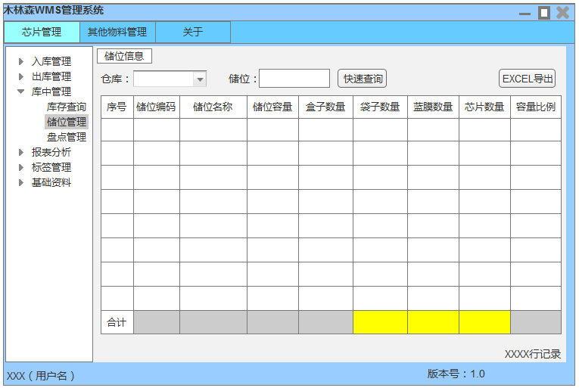

图 48 储位管理-储位信息

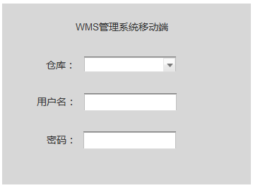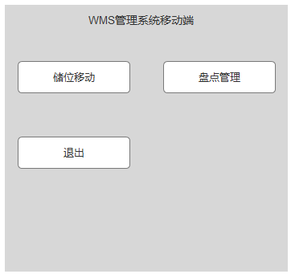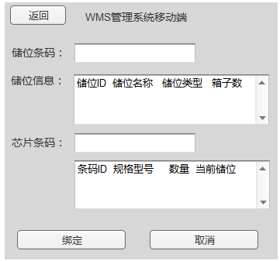

图 49 储位移动界面（PDA程序）

**4.操作流程说明**

储位信息查看：登录PC端WMS--点击【储位管理】--点击【储位信息】--设置条件查询

上架/储位移动：登录移动端WMS--点击【储位移动】--扫描储位条码--扫描芯片条码--点击【绑定】；

下架：登录移动端WMS--点击【储位移动】--扫描储位条码--扫描芯片条码--点击【取消】；

**5.界面字段信息说明**

|  |  |  |  |  |
| --- | --- | --- | --- | --- |
| **界面** | **模块名称** | **模块截图** | **数据说明** | **触发结果** |
| 图 39 储位管理-储位信息 | 快速查询 |  | 选择仓库，输入物料编码、名称、型号的一部分，点击快速查询即可完成模糊查询。 | **Select 库存信息** |
| 查询结果 |  | 根据查询条件查询出来的结果，可导出EXCEL | **/** |
| 图 40 储位移动界面（PDA程序） | 系统登录 |  | 1.下拉选择框即可选择仓库；  2.用户名/密码与PC端共用。 | **启用登录验证** |
| 储位移动 |  | 点击进入储位移动功能，包括上架、储位调整等业务操作。 | **To 储位移动界面** |
| 储位信息 |  | 扫描储位条码，自动带出储位信息。 | **Select 储位信息** |
| 芯片信息 |  | 扫描芯片箱子ID条码，自动带出箱子信息 | **Select 芯片信息** |
| 方案条件设置 |  | 选好方案，设置框内会自动带出该方案的相关设置。 | **/** |

#### 2.2.11 库中管理--盘点管理

**1.功能描述**

扫描盘点，盘点报告分析。

**2.输入**

芯片库存、库存信息

1. **界面**

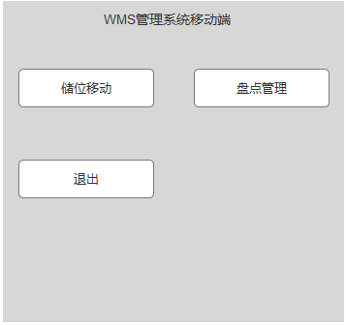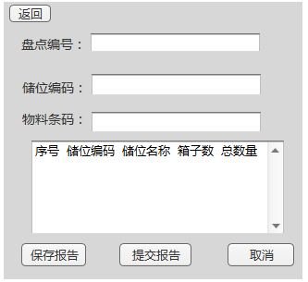

图 50 盘点管理-扫描盘点（PDA程序）

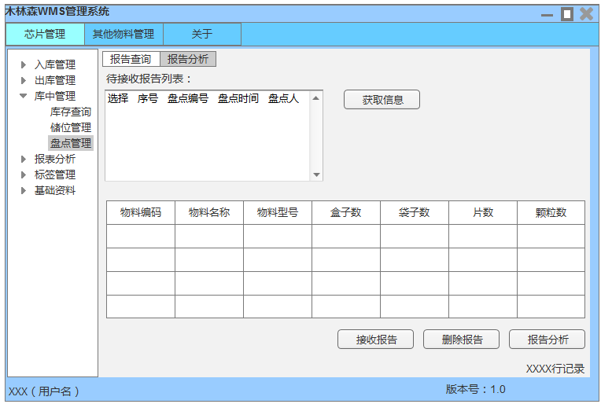

图 51 盘点管理-报告查询

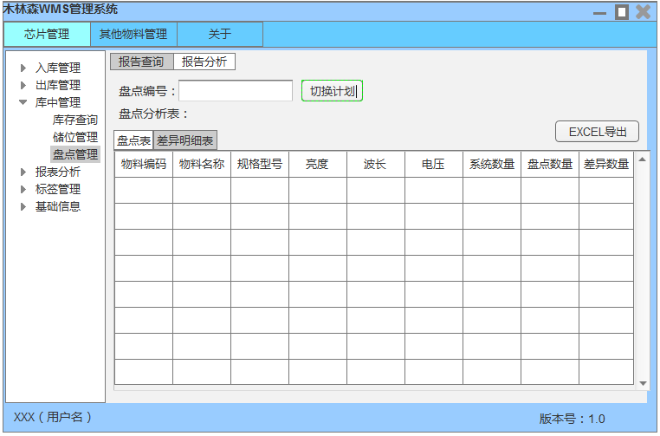

图 52-盘点管理-报告分析-（1）

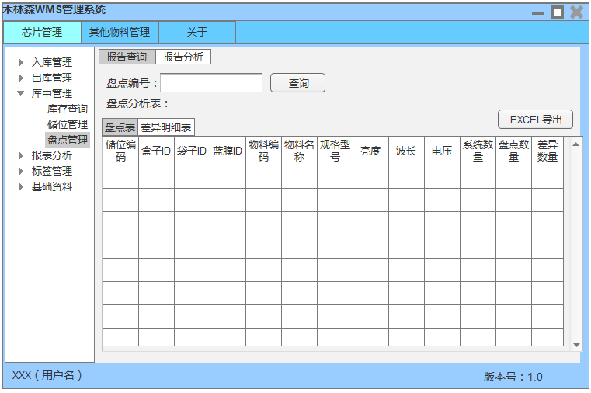

图 53-盘点管理-报告分析-（2）

**4.操作流程说明**

扫描盘点：登录移动端WMS--点击【盘点管理】--扫描【储位条码】--扫描芯片条码--点击【保存报告】--点击【提交报告】；

报告分析：登录PC端WMS--点击【盘点管理】--点击【报告查询】--选择报告--点击【获取信息】--点击【接收报告】--点击【报告分析】--查看/导出分析表；

**5.界面字段信息说明**

|  |  |  |  |  |
| --- | --- | --- | --- | --- |
| **界面** | **模块名称** | **模块截图** | **数据说明** | **触发结果** |
| 图 41 盘点管理-扫描盘点（PDA程序） | 盘点编号 |  | 点击保存报告后，由系统自动生成，规则为PD+YYMMDD+3位序列号。 | **/** |
| 盘点录入 |  | 1.先扫描储位编码，再扫描物料条码，进行收集条码；  2.完成一个储位的扫描之后，扫描下一个储位编码的时候，前个储位的盘点信息自动保存，并显示在下方的方框中。 | **Insert 盘点报告** |
| 保存报告 |  | 保存当前盘点信息，收生成盘点编号。 | **Insert 盘点报告** |
| 提交报告 |  | 完成盘点任务后，点击提交报告，数据传到PC端。 | **传输报告数据** |
| 图 42 盘点管理-报告查询 | 待接收报告列表 |  | 1.PDA已提交、未接收的报告显示在列表中；  2.选择对应的报告，点击获取数据，获取物料的盘点汇总信息。 | **Select 盘点报告** |
| 物料盘点数据 |  | 1.根据盘点编号获取的物料盘点数据。 | **/** |
| 报告处理按钮 |  | 1.接收报告：接收选择的报告信息到盘点结果中；  2.删除报告：删除当前报告；  3.报告分析：把接收的报告信息与系统库存做比对分析，生成分析报告。 | **1.insert 盘点结果；**  **2.delete 盘点报告；**  **3.insert 报告分析。** |
| 图 43-44-盘点管理-报告分析-（1）（2） | 盘点编号 |  | 由报告查询界面点报告分析后，盘点编号自动带过来，可以自行修改。 | **/** |
| 报表页签按钮 |  | 页签按钮，用于切换盘点表和差异明细表。 | **切换报表页签** |
| 盘点表 |  | 盘点结果与系统账存分析后输出的报表，带有各个物料的系统数量、盘点数量、差异数量。 | **/** |
| 差异明细表 |  | WMS对差异数量明细进行分析，按储位、芯片ID、数量的差异输出报告。 | **/** |

#### 2.2.12 报表分析

**1.功能描述**

事务收发汇总表、事务收发明细表、账龄分析表等库存报表的查询。

**2.输入**

查询条件

**3.界面**

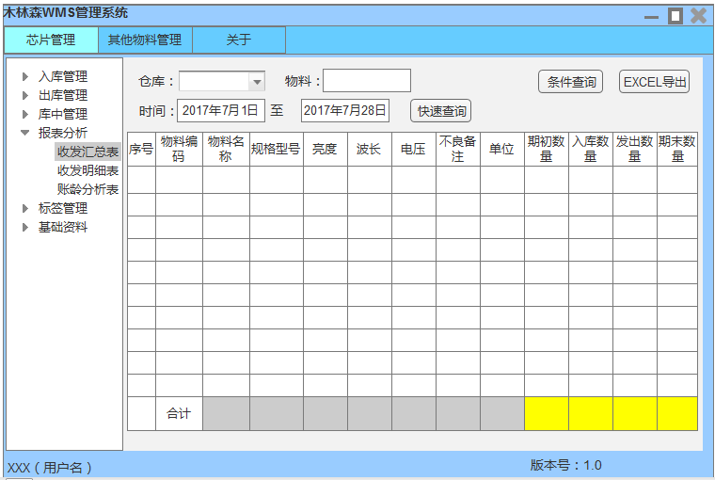

图 54 报表分析-收发汇总表

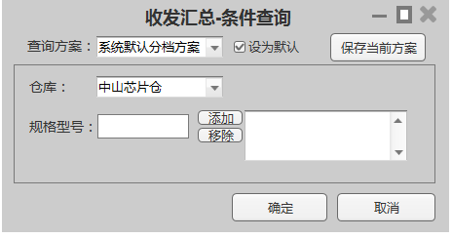

图 55 收发汇总-条件查询（子界面）

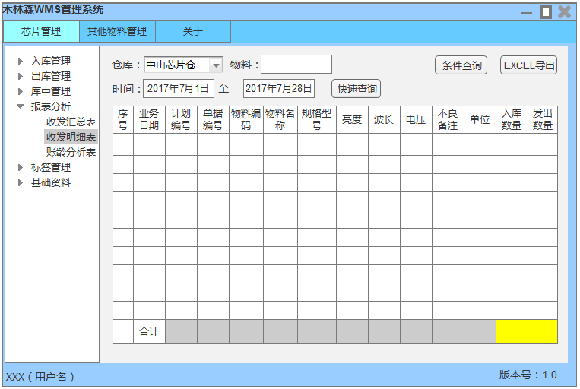

图 56 报表分析-事务收发明细表

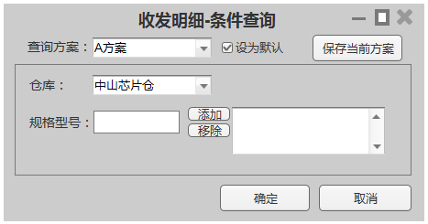

图 57 收发明细-条件查询（子界面）

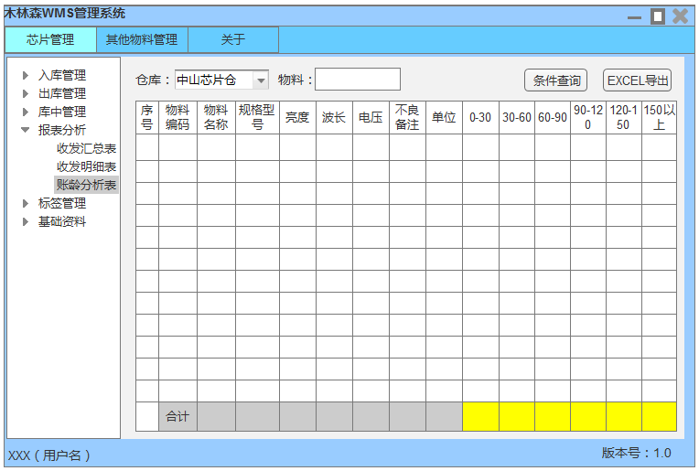

图 58 报表分析-账龄分析表

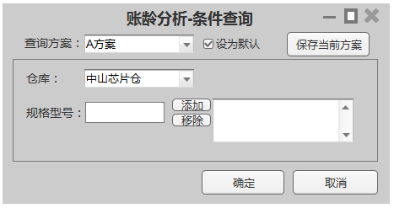

图 59 账龄分析-条件查询

**4.操作流程说明**

报表查询：登录PC端WMS--点击【报表分析】--选择报表类型--维护查询条件--查询报表--点击【EXCEL导出】导出EXCEL；

**5.界面字段信息说明**

|  |  |  |  |  |
| --- | --- | --- | --- | --- |
| **界面** | **模块名称** | **模块截图** | **数据说明** | **触发结果** |
| 图 45 报表分析-收发汇总表 | 快速查询 |  | 选择仓库，录入物料编码、名称、型号部分字符、维护时间范围，点击快速查询完成快速查询。 | **Select 收发表** |
| 条件查询 |  | 维护明细条件，设置默认方案进行查询 | **To 图 46 收发汇总-条件查询（子界面）** |
| 收发汇总表结果 |  | 数据构成结构如图所示，可参考EAS事务收发汇总表逻辑取数。 | **/** |
| 图 47 报表分析-事务收发明细表 | 快速查询 |  | 选择仓库，录入物料编码、名称、型号部分字符、维护时间范围，点击快速查询完成快速查询。 | **Select 收发表** |
| 条件查询 |  | 维护明细条件，设置默认方案进行查询 | **To 图 46 收发明细-条件查询（子界面）** |
| 收发明细表结果 |  | 数据构成结构如图所示，可参考EAS事务收发明细表逻辑取数。 | **/** |
| 图 49 报表分析-账龄分析表 | 快速查询 |  | 选择仓库，录入物料编码、名称、型号部分字符，点击快速查询完成快速查询。 | **Select 账龄分析表** |
| 条件查询 |  | 维护明细条件，设置默认方案进行查询 | **To 图 50 账龄分析-条件查询** |
| 账龄分析表结果 |  | 数据构成结构如图所示，当中账龄单位为天数。 | **/** |

#### 2.2.13 标签管理

**1.功能描述**

标签补打印、重新打印功能。

**2.输入**

标签信息

**3.界面**

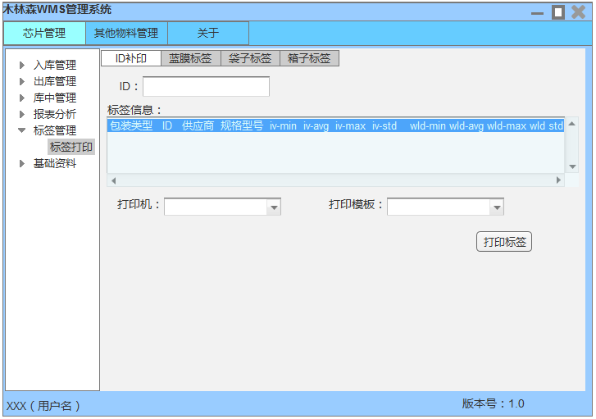

图 60 标签打印-ID补印

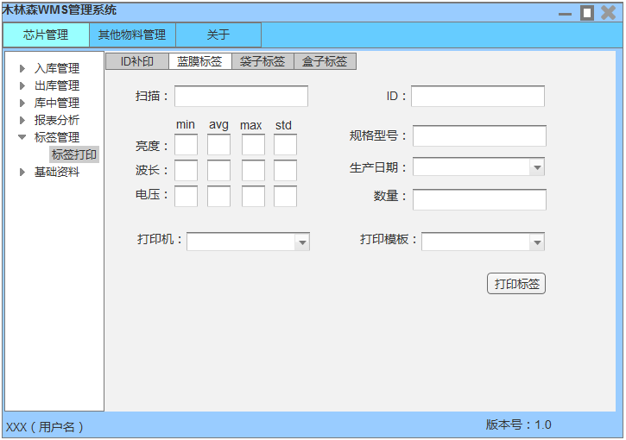

图 61 标签打印-蓝膜标签

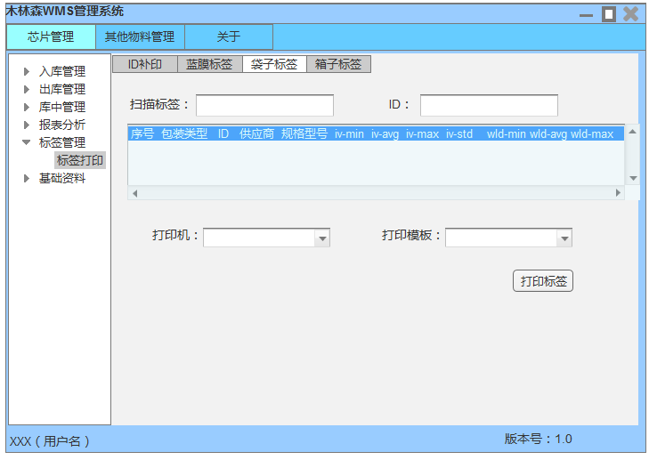

图 62 标签打印-袋子标签

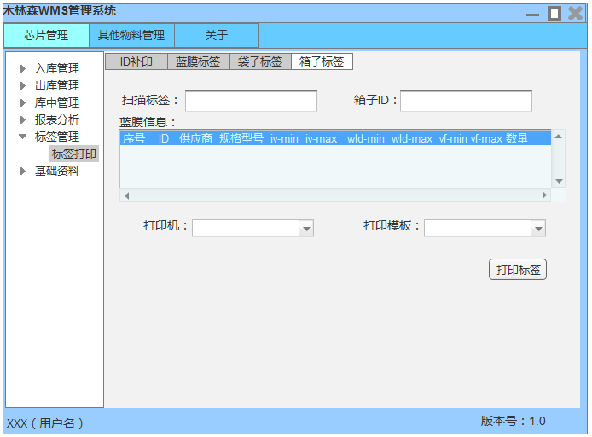

图 63 标签打印-箱子标签

**4.操作流程说明**

ID补印：登录PC端WMS--点击【标签管理】--点击【标签打印】--点击【ID补印】--扫描/录入芯片ID--选择打印机、打印模板--点击【打印标签】；

蓝膜标签重打印：登录PC端WMS--点击【标签管理】--点击【标签打印】--点击【蓝膜标签】--录入芯片信息--选择打印机、打印模板--点击【打印标签】；

袋子标签/箱子标签打印：登录PC端WMS--点击【标签管理】--点击【标签打印】--选择标签类型--扫描内标签二维码--选择打印机、打印模板--点击【标签打印】。

#### 2.2.14 其他功能点说明

**1.用户管理：**沿用HR用户密码做用户校验，增加权限角色功能，根据不同角色访问界面和功能模块不一样；

2.**录入备料：**需求功能：开发一个快捷录入信息界面，给物控选择生产订单、芯片型号、录入投产量、线存、备料天数，系统自动算出需求数量传递到仓库WMS管理系统出库计划需求模块。

**3.EAS接口开发：**

①．采购收货单（关联采购订单）新增并审核的接口；

②．领料出库单（关联生产订单、生产报废补领单）新增并审核的接口；

③．其他出、入库单新增并审核的接口；

④．数据查询接口。